“LOS JÓVENES Y EL MERCADO DE LA VIVIENDA EN 2022”
Se incrementa el interés de los jóvenes que quieren ser propietarios: un 25% busca vivienda para comprar, siete puntos más que hace un año

- Hace un año era el 18% los jóvenes que buscaban comprar y en 2022 es un 25%
- Un 48% de los jóvenes (18-34 años) ha realizado alguna acción en el mercado de la vivienda en los últimos doce meses mientras que en 2021 fue el 42%
- Crece la demanda no efectiva de compra de vivienda entre los jóvenes adultos (25-34 años). Afecta al 22% frente al 15% de hace un año
- El 23% de los jóvenes ha comprado o intentado comprar este año mientras que el 29% ha alquilado o intentado alquilar
- Aquí se puede ver un vídeo con la valoración de la directora de Estudios

Madrid, 19 de octubre de 2022
Un 48% de los jóvenes que tienen entre 18 y 34 años ha realizado alguna acción en el mercado de la vivienda durante los últimos doce meses. Este segmento de edad es el que tiene un mayor nivel de actividad en el mercado, sobre todo, entre los que comprenden los 25 y los 34 años, donde un 51% de los particulares ha interactuado con el mercado. Mientras que la participación del conjunto de la población española mayor de 18 años ha sido, en los últimos 12 meses, del 31%, entre los jóvenes ha sido del 48%. Esta es una de las principales conclusiones del informe “Los jóvenes y el mercado de la vivienda en 2022”, publicado por el portal inmobiliario Fotocasa.

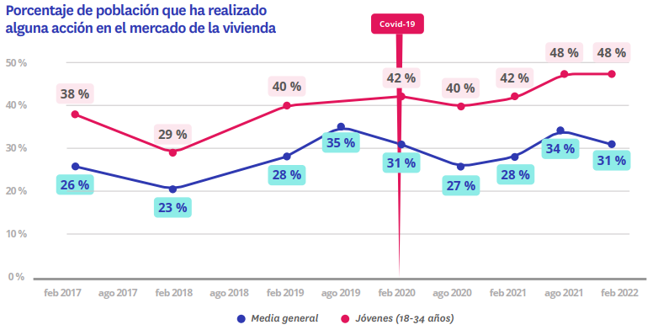

“Siendo los más activos del mercado, los menores de 35 años, son quienes más dificultades tienen para acceder a una vivienda. Aunque no pierden la esperanza y cada vez buscan más vivienda en propiedad. Es aquí, donde se detecta más frustración, ya que la mayoría de estos jóvenes viven de alquiler por obligación al no poder acceder a la compra. El precio de la vivienda y sus condiciones laborales de inestabilidad y temporalidad son el principal obstáculo que se encuentran a la hora de acceder a una hipoteca. Además, los precios del alquiler actuales sumados a las tensiones inflacionistas lastran su capacidad de ahorro. Sin embargo, las esperanzas de los jóvenes no se frenan, al contrario que la media de edad nacional, en momentos de subidas de tipos de interés, ellos aumentan su demanda de vivienda en compra y se mantienen muy dinámicos en el mercado por cuestiones de ciclo vital”, comenta María Matos, directora de Estudios y Portavoz de Fotocasa.

Declaraciones en vídeo de la directora de Estudios de Fotocasa, María Matos

Por mercados, aunque el alquiler se mantiene estable y aglutina un mayor volumen de actividad (31% en 2022), la compraventa cada vez está más presente en los planes de los jóvenes. Así, en el último año un 25% de los menores de 35 años ha realizado alguna acción relacionada con la compra o venta de viviendas, frente al 18% de 2021.
Como cabe esperar, el grueso de la actividad se concentra en la demanda: un 41% ha comprado, ha alquilado o ha intentado hacerlo. En la parte de alquiler ha habido un 29% que ha buscado un piso en arrendamiento para vivir en él (29% en 2021).
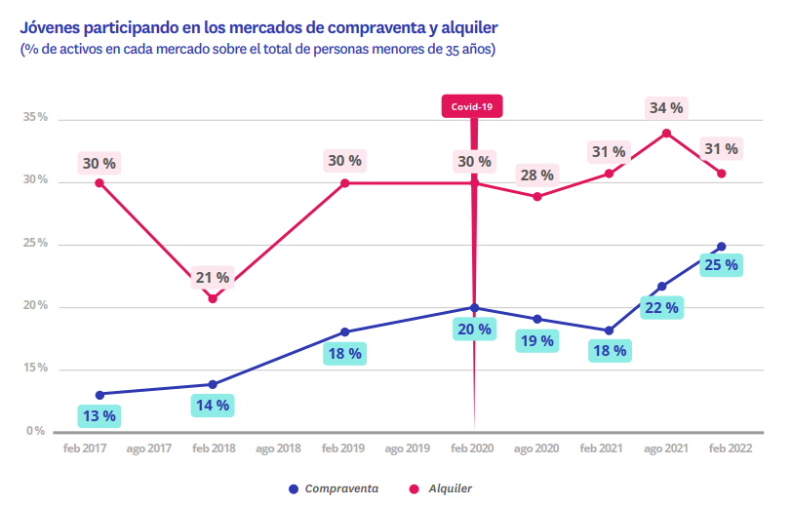

Dentro del liderazgo de los jóvenes en el mercado de la vivienda hay que destacar a los que tienen entre 25 y 34 años. Este segmento es el más activo con un 51% de particulares realizando acciones en el mercado. Una cifra, además, significativamente más alta que la de hace un año (45%). Su relación con el mercado de la vivienda durante este último año ha estado marcada, especialmente, por su mayor interés por la compraventa. En febrero de 2021 eran un 21% de jóvenes, que oscilaban los 25 y 34 años los que habían realizado alguna acción de compraventa. Sin embargo, en febrero de 2022 esta cifra ha sufrido un incremento de nueve puntos porcentuales hasta alcanzar al 30% de ellos. Un interés que, no obstante, está marcado por la inefectividad de las acciones. Es decir: crece el interés por comprar una vivienda, pero son cada vez más los jóvenes que no consiguen hacerlo. En febrero de 2021 había un 15% de jóvenes (25-34 años) que había intentado comprar una vivienda en los doce meses anteriores y no lo había conseguido. Un año después esta situación se ha extendido hasta alcanzar al 22% de los jóvenes.

La demanda de vivienda de los jóvenes tiende a la compra

Los movimientos en el mercado de la vivienda no son compartimentos estancos: quien está buscando casa puede hacer en el mercado de arrendamiento, en el de vivienda en propiedad o en ambos, como les sucede al 16% de los jóvenes demandantes menores de 35 años. El reparto de este conjunto de demandantes entre uno y otro mercado, como hemos adelantado, está cambiando en favor de la compra: un 35% de los menores de 35 años que buscan vivienda únicamente pretende comprar, un porcentaje 6 puntos superior que el que había un año antes.
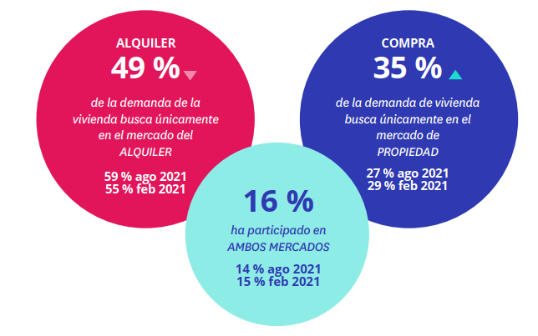
En consecuencia, los demandantes que actúan solo en el mercado del alquiler tienen menos peso que nunca entre los jóvenes, aunque siguen siendo el grupo más numeroso: el 49% de quienes buscan casa se centran en el arrendamiento, frente al 55% que lo hacían hace un año.

De la misma manera que las acciones múltiples se pueden dar demandando vivienda en ambos mercados, también hay jóvenes que son tanto ofertantes como demandantes de vivienda en propiedad. Así, entre los menores de 35 años que actúan en el mercado de compraventa de vivienda, hay un 4% que ha comprado o intentado comprar una vivienda y, también, ha vendido o intentado vender una de su propiedad. Sin embargo, la gran mayoría tienen únicamente el rol de demandante: un 88% ha realizado exclusivamente acciones relacionadas con la compra. Por el contrario, hay un 8% que solo ha interactuado en la venta de vivienda.

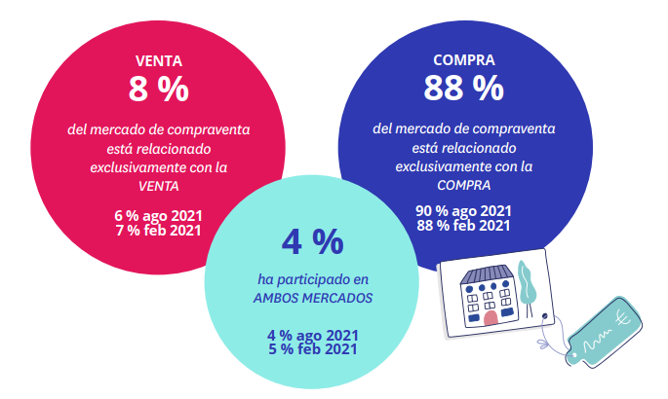

¿Qué es lo que consideran los jóvenes a la hora de buscar vivienda?

La búsqueda de vivienda entre los jóvenes está condicionada, sobre todo, por el precio. En este sentido, un 85% de ellos afirma que es un elemento importante a la hora de elegir una vivienda. Esto supone que al precio le otorguen, de media, una importancia de 8,5 puntos sobre diez. Este es, con diferencia, el aspecto que más interviene en la toma de decisión, aunque hay más. Por ejemplo, para un 71% también es importante el número de habitaciones y para un 70% que tenga servicios cerca. Estas cuestiones las valoran con 7,4 puntos y 7,3 puntos respectivamente.

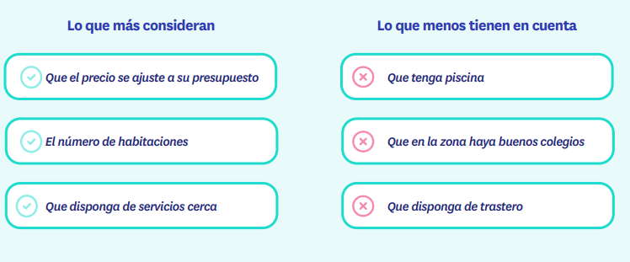

Las características de la vivienda y cómo son valoradas por los jóvenes demandantes no varían bruscamente con el paso del tiempo. De hecho, hace un año el top tres de aspectos más relevantes a la hora de elegir vivienda era el mismo. Aun así, sí que se pueden identificar algunos cambios de tendencia reseñables. Por ejemplo, en los últimos cuatro años ha ido perdiendo peso la idea de no tener que invertir dinero en reformar la vivienda: en 2019 se valoraba con 7,5 puntos y ahora con 7,2.

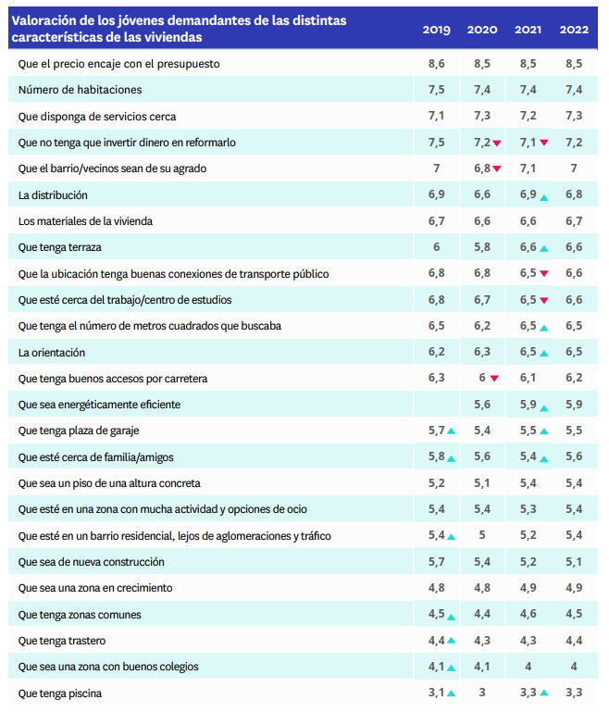
También la pandemia ha supuesto un cambio de hábitos y de usos de la vivienda que se ha traducido en una reorganización de prioridades por parte de los demandantes menores de 35 años. Así, desde febrero de 2020 se da algo menos de importancia a las conexiones de transporte público o la cercanía con el centro de trabajo o de estudios. Y, por el contrario, ahora se valoran más aspectos como que tenga terraza, la orientación o que esté en la altura del edificio que se quiere.

¿Dónde buscan vivienda los jóvenes?

Otra de las variables que influye en el proceso de búsqueda es el lugar en el que se busca vivienda y el lugar en el que se encuentra. En este sentido, los jóvenes tienden a reflejar una mayor movilidad que otros rangos de edad, ya sea por motivos profesionales o académicos.

Así, un 46% de los menores de 35 años que han comprado o alquilado (como inquilinos) un inmueble en los últimos doce meses comienza su búsqueda en una localidad diferente a la de su residencia actual, ya sea en la misma provincia o en otra diferente. Pese a esto, el grupo de los que quieren permanecer en la misma localidad sigue siendo mayoritario: más de la mitad de los jóvenes buscan vivienda para comprar o alquilar en el lugar en el que ya residen. De todos ellos, el 27% también procura permanecer en el mismo barrio.

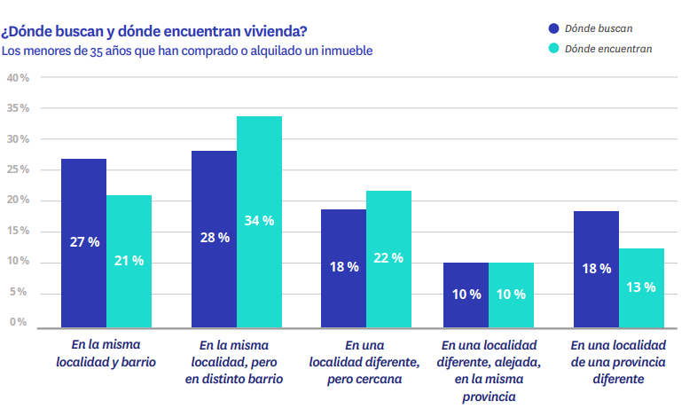

Como cabe esperar, el subgrupo de menor edad (18-24 años) es el que presenta una mayor movilidad. En él se aglutinan, por ejemplo, la mayoría de los jóvenes que comienzan sus estudios en niveles formativos superiores o que comienzan sus carreras laborales y, por estas razones, tienen que cambiarse de ciudad.

De este modo, el 62% de los jóvenes que tienen entre 18 y 24 años y que han comprado o alquilado en los últimos 12 meses ha buscado en una localidad distinta a la de su residencia actual: el 19% ha buscado en una localidad cercana a la suya y que está en la misma provincia, el 19% en una localidad de la misma provincia, pero lejana a la de su residencia actual y el 24% ha buscado en vivienda en una provincia distinta.

¿Y qué pasa con los que tienen entre 25 y 34 años? En este segmento, el 41% pretende cambiar de localidad, aunque solo el 16% se plantea irse a vivir a otra provincia. Por comunidades autónomas, los jóvenes de Andalucía (21%) y de la Comunidad Valenciana (20%) son los que más buscan un cambio de provincia. Sin embargo, los de Cataluña (14%) y Madrid (14%) son los que hacen menos movimientos interprovinciales.

Aunque estas sean sus pretensiones, no siempre consiguen su objetivo. Por ejemplo, hay un 27% que comenzó el proceso de búsqueda con la idea de permanecer en la misma ciudad y barrio. Sin embargo, solo un 21% ha encontrado allí vivienda. Esta caída se refleja en un trasvase de particulares a la opción de cambiar de barrio, pero no de localidad: el 28% comenzó con este plan y son un 34% los que han terminado en esa ubicación. En el caso del cambio de localidad las diferencias son más reducidas: un 28% quería cambiar de ciudad y no de provincia y son un 32% los que han acabado allí. En cuanto al 18% que también planteaba irse a vivir a otra provincia, hay un 13% que lo ha conseguido.

Informe “Los jóvenes y el mercado de la vivienda en 2022”

El portal inmobiliario Fotocasa ha realizado el informe “Los jóvenes y el mercado de la vivienda en 2022”, en base a un exhaustivo análisis del equipo de Business Analytics de Fotocasa en colaboración con el instituto de investigación The Cocktail Analysis.

El estudio pretende dar continuidad a los informes presentados en 2021, 2019, 2018 y 2017. Al igual que los anteriores estudios, se ha realizado sobre un panel independiente con una muestra de 7.400 personas representativas de la sociedad española y que tienen entre 18 y 75 años, a través de encuestas online que se efectuaron en el primer semestre de 2022. Error muestral: +-1,4%

Sobre Fotocasa
Portal inmobiliario que cuenta con inmuebles de segunda mano, promociones de obra nueva y viviendas de alquiler. Cada mes genera un tráfico de 34 millones de visitas (75% a través de dispositivos móviles). Mensualmente elabora el índice inmobiliario Fotocasa, un informe de referencia sobre la evolución del precio medio de la vivienda en España, tanto en venta como en alquiler.
Toda nuestra información la puedes encontrar en nuestra Sala de Prensa.
Fotocasa pertenece a Adevinta, una empresa 100% especializada en Marketplaces digitales y el único “pure player” del sector a nivel mundial.
Más información sobre Fotocasa.
Sobre Adevinta Spain
Adevinta Spain es una compañía líder en marketplaces digitales y una de las principales empresas del sector tecnológico del país, con más de 18 millones de usuarios al mes en sus plataformas de los sectores inmobiliario (Fotocasa y habitaclia), empleo (InfoJobs), motor (coches.net y motos.net) y compraventa de artículos de segunda mano (Milanuncios).

Los negocios de Adevinta han evolucionado del papel al online a lo largo de más de 40 años de trayectoria en España, convirtiéndose en referentes de Internet. La sede de la compañía está en Barcelona y cuenta con una plantilla de más de 1.100 empleados comprometidos con fomentar un cambio positivo en el mundo a través de tecnología innovadora, otorgando una nueva oportunidad a quienes la están buscando y dando a las cosas una segunda vida.
Adevinta tiene presencia mundial en 15 países. El conjunto de sus plataformas locales recibe un promedio de 3.000 millones de visitas cada mes.
Más información en adevinta.es

Llorente y Cuenca Departamento Comunicación Fotocasa
Ramon Torné Anaïs López
rtorne@llorenteycuenca.com comunicacion@fotocasa.es
638 68 19 85 620 66 29 26

Fanny Merino
emerino@llorenteycuenca.com
663 35 69 75

Paula Iglesias
piglesias@llorenteycuenca.com
662 450 236

